Утверждаю:

заведующая МДОУ «Детский сад

комбинированного вида №113»

___________/Середа И.А./

## ОТКРЫТОЕ МЕРОПРИЯТИЕ

*ЭКОЛОГИЧЕСКИЙ ПРАЗДНИК*

**«ДЕНЬ ПТИЦ»**

Старший дошкольный возраст

КУЛИКОВА

ЛАРИСА

АЛЕКСАНДРОВНА

ВОСПИТАТЕЛЬ

МДОУ «Детский сад

комбинированного вида № 113»

Заводского района г. Саратов

Нет перелетных птиц «наших» и «ваших».

Птицы – достояние всего человечества,

драгоценность всей Земли.

Всем их и беречь.

Природу может спасти только

Наша любовь.

Николай Сладков

**Программное содержание.** Закрепить знания детей о перелетных птицах родного края (особенности их внешнего вида, поведение, чем питаются, где строят гнездо). Развивать познавательный интерес к объектам природы, любознательность. Воспитывать чувство ответственности и бережного отношения к живой природе. Закрепить правила экологически грамотного поведения в природе. Формировать у детей стремление принимать активное участие в подготовке и проведении праздника, поднять эмоциональный настрой.

**Предварительная работа**. Беседы с детьми о перелетных птицах родного края (птицы полей, леса, рек). Рассматривание иллюстраций про птиц и чтение книг Ю. Дмитриева «Книга природы», В. Чаплиной «Птицы в нашем лесу», В. Зотова «Лесная мозаика». Знакомство с Красной книгой Саратовской области. Заучивание пословиц, поговорок, загадок и стихов о перелетных птицах. Изобразительная деятельность детей: рисование рисунков о перелетных птицах.

**Подготовка праздника** проводилась в тесном контакте с воспитателями старших и подготовительных групп, с музыкальным руководителем.

**Материал.** Плакаты с изображением видов птичьих гнезд и цветные силуэты перелетных птиц к дидактической игре «Где, чье гнездо?»; разрезные силуэты птиц (утка, аист, сова, дятел) к дидактическим играм: «Где, чей клюв?»,

«Где, чьи ноги?»; макеты скворечников, маски перелетных птиц. Экологические знаки «Правила друзей природы», аудиокассеты с записями голосов птиц.

ХОД ПРАЗДНИКА

На центральной стене музыкального зала оформлена выставка детских рисунков о перелетных птицах «Птицы – наши друзья». В зале – декорация леса: деревья, кусты, елочки.

Звучит песня Д. Кабалевского «Птичий дом». Входят дети старшей и подготовительной группы, садятся на стульчики.

**Ведущий.**  Наступила долгожданная весна. И признаки ее во всем: ярко светит солнце, появились лужи и проталины, плачут «сосульки» на крышах, на деревьях набухают почки. Но самые верные спутники весны, конечно же, птицы.

Наш праздник мы посвящаем «Дню птиц». Именно о них, наших верных пернатых друзьях мы будем сегодня петь песни, читать стихи, играть в игры.

Этот красивый и добрый праздник отмечается уже давно, почти 70 лет. Для птиц готовятся и развешиваются искусственные гнездовья, скворечники, делаются поилки и кормушки. Славный обычай русских крестьян – развешивать скворечники в деревнях так изменил привычки птиц, что скворцы лучше селятся в скворечниках, чем в дуплах.

Каждой весной мы с радостью и нетерпением ожидаем прилета птиц.

Птицы украшают наши леса, радуют нас звонкими, красивыми песнями. Кто еще может сравниться в природе с этим чудом.

Птицы – летают, бегают по земле, прыгают по веткам, лазают по стволам деревьев. И каких только профессий нет среди птиц.

Птицы – строители: сооружают из травинок, глины, пуха и веток разные по форме гнезда.

Птицы – санитары: очищают сады, поля и леса от вредных насекомых.

Птицы- врачи: спасают деревья от гибели.

Птицы – разносят семена деревьев и растений.

Птицы – путешественники: летят из теплых стран через моря, высокие горы, пустыни и степи.

По красоте и яркости оперения многие птицы превосходят самые изысканные букеты цветов.

Лучшие наши певцы, прославленные мастера пения: в лесу – дрозд, в полях – жаворонок, в садах и рощах – соловей.

Нельзя представить себе без этого веселого гомона птиц наши леса, парки, сады.

*Ребенок читает стихотворение Т. Щекотовой «Новоселье»*

Новоселье, новоселье!

Гомон, хлопоты, веселье –

После стужи и метели

Птицы в город прилетели.

Все для вас, друзья, готово.

Обживайте домик новый.

В нем тепло, уютно очень.

И для сына, и для дочки

И для бабушки-скворчихи

Уголок найдется тихий.

По соседству – старый грач,

Верный друг, хороший врач.

Есть столовая, больница

И концертный зал «Синица»,

Школа, почта, детский сад –

Настоящий Птицеград!

**Ведущий.** С давних времен русский народ, наблюдая за птицами, за их поведением, составил много разных пословиц и примет:

«Прилетела трясогузка, через 12 дней начнется ледоход».

«Ранний прилет грачей и жаворонков – к теплой весне».

- Ребята, а какие пословицы и поговорки про птиц вы знаете?

*Дети старшей группы говорят пословицы и поговорки про птиц.*

**1-й ребенок**. Жаворонок является к теплу.

**2-й ребенок**. Малая птица соловей, а знает май.

**3-й ребенок**. Грач на горе – весна на дворе.

**4-й ребенок**. Кукушка стала куковать – морозу больше не бывать.

**5-й ребенок**. Грач прилетел – через месяц снег сойдет.

*Дети подготовительной группы говорят пословицы и поговорки про птиц.*

**1-й ребенок**. Жаворонок прилетает на проталинку,

скворец – на прогалинку,

журавль – с теплом, ласточка – с листом.

**2-й ребенок**. Увидал грача – весну встречай.

Увидал скворца – знай, весна у крыльца.

**3-й ребенок**. Ласточка день начинает, соловей кончает.

**4-й ребенок**. Соловьи поют всю ночь – будет солнечный день.

**5-й ребенок**. Соловей появляется и поет песню тогда,

когда может напиться с березового листа.

**Ведущий.** Молодцы, ребята. Много знаете пословиц и примет про разных птиц. Пробудилась природа после зимнего покоя – начали возвращаться к родным местам перелетные птицы. Как всегда весну открывают птицы, которые прилетают, когда еще лежит снег.

- А что это за птица, отгадайте загадку:

Всех перелетных птиц черней,

Чистит пашню от червей.

Целый день по пашне вскачь,

А зовется птица…?

**Дети:** Грач.

**Ведущий**. Правильно, ребята, грачи открывают весну. Вслед за грачами прилетают птицы, которые уничтожают вредителей лесов, полей и огородов.

Что это за птица? *Воспитатель загадывает детям загадку.*

Он прилетает каждый год

Туда, где домик его ждет.

Чужие песни петь умеет,

А все же голос свой имеет.

**Дети.** Скворец.

**Ведущий.** И вот сейчас, ребята из старшей группы расскажут нам, как они подготовились к прилёту птиц.

*Дети выходят на середину зала с макетами скворечников.*

*Дети читают стихотворение В. Кремова «Друзья птиц»*

**1-й ребенок**.Возьмем топор и молоток,

Ножовку и рубанок.

Найдем с тобой сухих досок –

За дело спозаранок.

Начнем тесать, пилить, строгать,

По нраву нам работа.

К прибытью птиц не опоздать –

У нас одна забота.

**2-й ребенок**. В одной дощечке долотом

Мы продолбим окошко –

Такое, чтоб в него потом

Не влезла злая кошка.

Неприхотливые жильцы –

Им мебели не надо.

И не нужны совсем дворцы –

Простой избушке рады.

**3-й ребенок**. Вернутся раннею весной

Через моря, долины.

Певцы пернатые домой –

На родину с чужбины.

И станут в стороне родной

Петь звонко и умело.

Мы нынче сделали с тобой,

Дружок, большое дело!

*Ребенок читает стихотворение.*

А у нас в саду жилец. С солнцем скворушка встает,

Бойкий маленький скворец. Ест жуков, росинки пьет.

Тихий сад повеселел, Сдвинув шапку набекрень,

От того, что он запел. Распевает целый день!

**Игра «Скворцы и кошка» Музыка В. Иванникова**

**Ведущий**. Ребята, послушайте песню «Скворец на чужбине». В ней поется о скворце, который живет за морем сытно, но почему-то грустно ему и песен он не поет, а почему, вы узнаете из песни.

**Песня «Скворец на чужбине» Музыка Т.Попатенко**

**Ведущий (***показывает картинку*). Ребята, кто знает, как называется эта птица?

**Дети.** Трясогузка, эта серая птичка на тонких ножках всегда покачивает своим прямым длинным хвостиком вверх-вниз.

**Ведущий.**  Правильно, в народе её называют «*ледоломкой*»: к нам белые трясогузки прилетают, когда вскрываются реки, начинается ледоход.

*Ребенок читает стихотворение «Трясогузка».*

Прилетела к Вере в гости

Трясогузка – длинный хвостик.

То найдет на грядке семя,

То спешит куда-то в тень.

Длинным хвостиком все время

Ей покачивать не лень.

**Ведущий.** Ребята, а каких водоплавающих и болотных птиц вы знаете, которые живут на реке и озере, рядом с водой?

**Дети.** Лебеди, утки, журавли, цапли.

*Ребенок**загадывает загадку.*

Вдоль по речке, по водице

Плывет лодок вереница.

Впереди корабль идет,

За собою всех ведет.

Весел нет у малых лодок.

А корабль очень ходок.

Вправо, влево, взад, вперед

Всю ватагу поведет.

**Дети.** Утка с утятами.

**Ведущий.** А сейчас, ребята, я приглашаю вас в хоровод!

**Хоровод «Повадился журавель» укр. нар. м.**

**Ведущий.** Ребята, а вы знаете, чем питается журавль?

**Дети.** Ягодами, молодой травой, семенами, насекомыми.

**Ведущий.** А чем питаются лебеди, утки?

**Дети**. Они достают корм со дна реки: растения, насекомых.

**Ведущий.** Правильно, ребята. В природе есть птицы, которые славятся строением своих гнезд, красотой своего оперенья, а есть птицы, которые неприметные на вид, а славятся своим пением. И вот сейчас о такой птице вы услышите стихотворение.

*Ребенок**читает стихотворение «Знаменитый певец*»

Лес без песен не бывает,

Всюду птицы распевают.

Сойки, иволги, дрозды

Могут петь на все лады.

Певчих птиц не перечесть

Но одна такая есть, -

Не сверкает опереньем,

Неприметная на вид,

А чудесным звонким пеньем

Всех на свете удивит.

Можно слушать без конца

Знаменитого певца.

**Ведущая**. Ребята, как называется эта птица?

**Дети**. Соловей.

**Дети старшей группы поют песню «Соловейка» муз. А. Филиппенко**

**Ведущий**.В наших лесах есть птица, которая славится ярким и заметным опереньем: желто-золотистая грудка, голова и спина, а крылья и хвост – бархатисто-черные. Иволга – одна из самых красивых птиц нашего леса. Пение иволги – мелодичный посвист, похожий на напев деревянной дудочки-жалейки. Еще она может издавать звуки как «дикая кошка», когда увидит рядом с гнездом какую-нибудь хищную птицу или человека.

*Ребенок* *читает стихотворение В. Бокова «Иволга»*

Платье на мне золотое

Солнце его подарило.

Я его за подарок

Песенкой поблагодарила.

- Фьють, фьють, фьють!

В путь! В путь! В путь!

**Ведущий**. Ребята, отгадайте загадку:

Кто на елке, на суку

Счет ведет: Ку-ку, ку-ку.

**Дети**. Кукушка.

**Ведущий**. Чем прославилась эта птица? Что мы знаем о ней?

**Дети.** Она не строит гнездо, а свои яйца подкладывает в чужие гнезда.

**Ведущий.** Правильно, ребята. Хоть кукушку и ругают за то, что подбрасывает яйца в чужие гнезда, но для леса она приносит большую пользу. Кукушка и иволга уничтожают больших мохнатых гусениц, которых не едят другие птицы.

**Дети подготовительной группы поют песню «Артистка» муз. Д.Кабалевского**

**Дети старшей группы поют песню «Кукушка» муз. М. Красева**

*Ребенок читает стихотворение Е. Екимцева «Кукушка»*

Ку-ку, ку-ку, ку-ку, ку-ку.

Это я, кукушка с горя,

Все кукую день и ночь.

И никто в лесном просторе

Не сумеет мне помочь.

**Игра «Бездомная птица» муз. Е.Тиличеевой**

**Ведущий.** Ребята, птиц надо охранять и любить не только за то, что они охраняют наши леса от вредных насекомых. Птицы также украшают наши леса, радуют нас своими звонкими красивыми песнями.

Ребята, а какие правила поведения в природе вы знаете?

*Ведущий**показывает экологический знак* «**Не трогай птичьи гнезда**».

**Дети.** Если случайно окажешься рядом с гнездом птицы, не бери в руки яйца или птенцов, сразу же надо уйти. Потому что птицы-родители при постореннем запахе могут отказаться высиживать птенцов.

*Ведущий показывает экологический знак* «**Не уноси домой птенцов**».

**Дети.** Нельзя ловить и уносить домой здоровых птенцов. Их родители где-то рядом, хотя и не показываются на глаза. Они сами позаботятся о своем потомстве.

*Ведущий показывает экологический знак* «**Следи на прогулке за своими** **домашними животными».**

**Дети**. Если у тебя есть собака, то её нельзя брать с собой в лес весной и в начале лета. Она легко может поймать плохо летающих птенцов.

*Дети называют и другие правила поведения в природе.*

* Птиц нужно защищать от врагов: от кошек, ворон, собак.
* Птицы нуждаются в нашей помощи во все времена года: зимой их надо подкармливать, а летом в садах и парках ставить поилки с водой.

**Ведущий**. Молодцы, ребята, много правил поведения вы знаете.

Ребенок*читает стихотворение Г.Ладонщикова «Люблю птиц»*

Я ребята, птиц люблю

Никогда их не ловлю.

Ни ловушками, ни в сети

Не держу их дома в клетке.

Никогда гнезда не трону

Ни сороки, ни вороны,

Ни скворца, ни воробья

Не обидел в жизни я.

Проводятся дидактические игры по экологии.

1. Дидактическая игра «Где, чей дом?»

Задание детям: помочь птицам расселиться в свои гнезда.

2. Дидактическая игра «Где, чей клюв и где, чьи ноги?».

Задание детям: по строению птицы подобрать клюв и ноги, вспомнить место обитания этих птиц.

**Ведущий.** Вот и закончился наш праздник, посвященный «Дню птиц». Молодцы, ребята. Много стихов и песен вы знаете про птиц, знаете как надо вести себя в природе, чтобы не навредить птицам. Помогли птицам расселиться по своим гнездам, знаете много пословиц про них.

А сейчас я приглашаю всех детей посмотреть выставку рисунков «Птицы – наши друзья», которые нарисовали дети подготовительной группы.

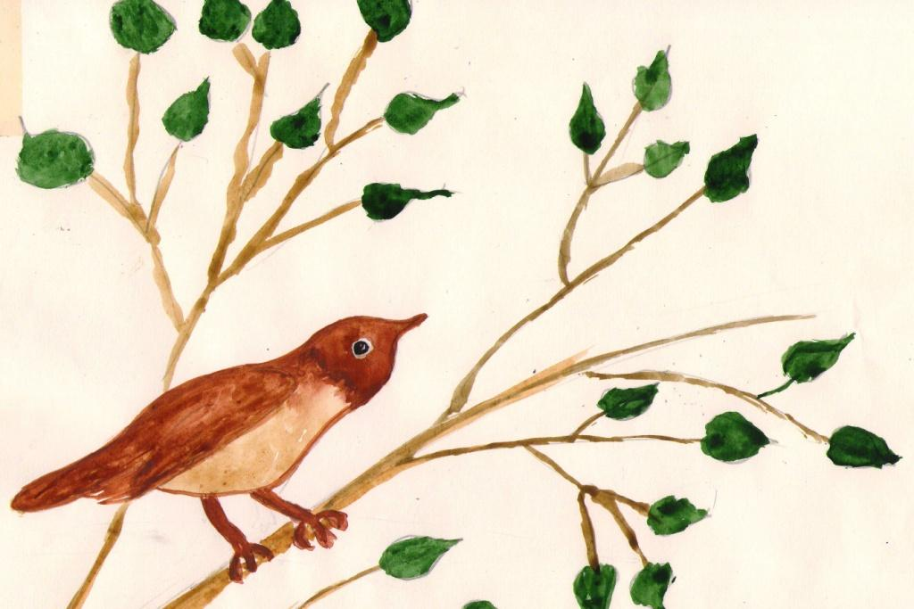 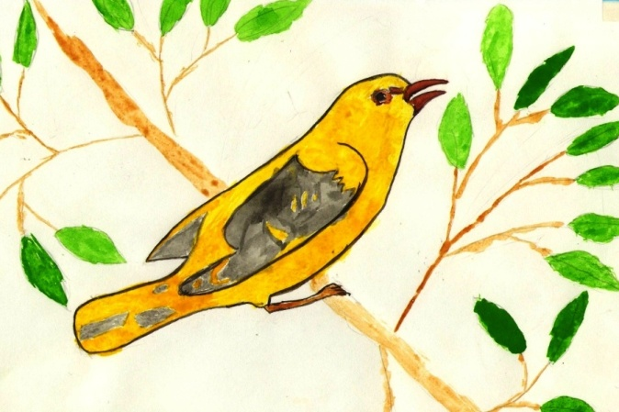

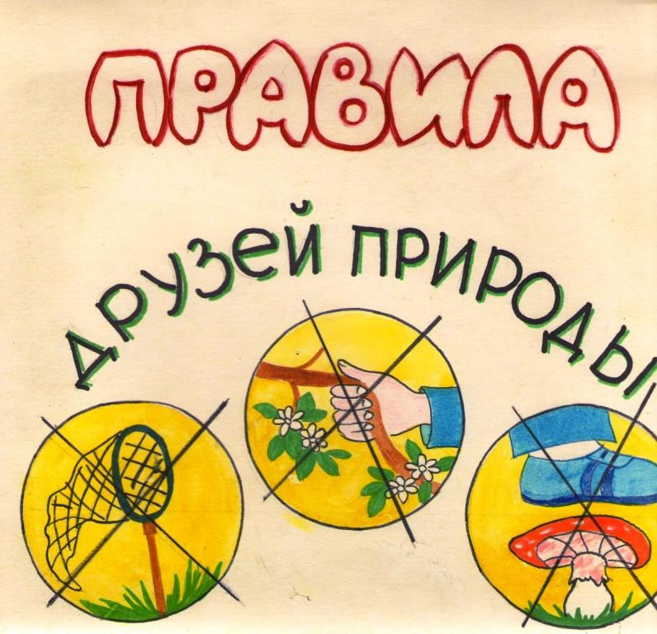

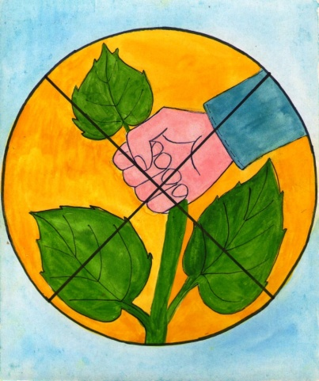 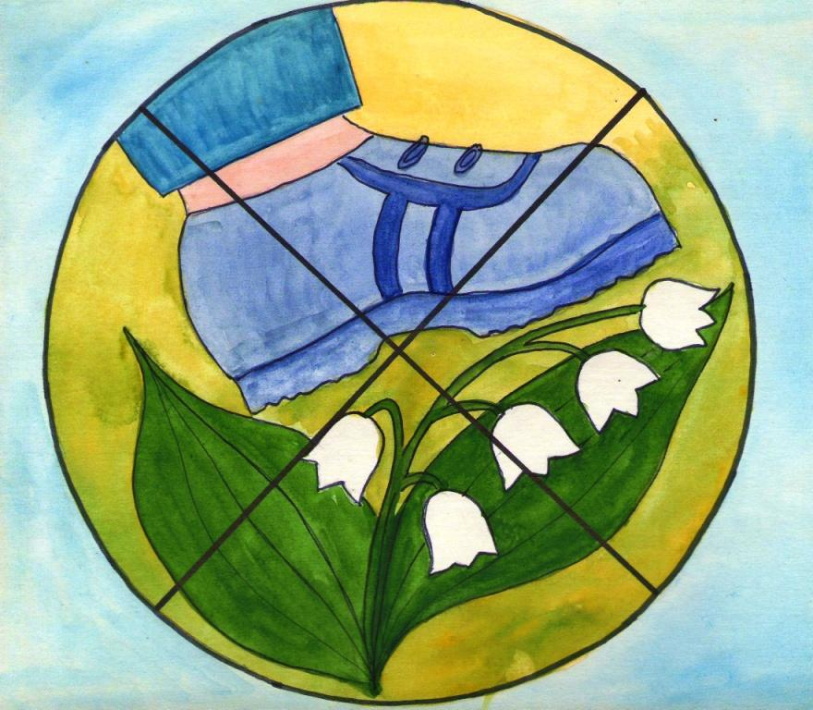 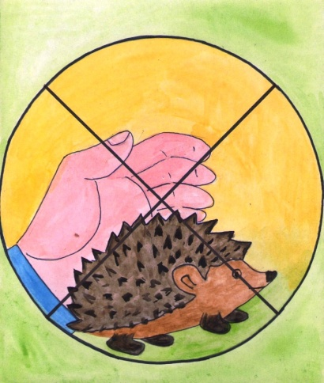

Литература

1. Зотов В., Лесная мозаика, М.: 1993.

2. Дмитриев Ю., Пожарицкая А, Владимиров В. и др. Книга природы. – М.:

Детская литература, 1990

3. Молодова Л.П. Игровые экологические занятия с детьми, Минск. 1996.

4. Николаева С.Н. Воспитание начал экологической культуры в дошкольном

детстве. – М.: Новая школа. 1995.

5. Серия «Экологическое образование и воспитание детей». Играя, учимся,

выпуск 1, Саратов, 1997.

6. Плешаков А.А. Зеленые страницы. М.: Просвещение. 1996.

7. Шорыгина Т.А. Птицы. Какие они? – М.: «Издательство ГНОМ и Д», 2000.